**14 DE MARZO DEL AÑO 2023**

**PLAN DE TRABAJO**

**ASIGNATURA:** español (lengua materna)

**TEMA:** cuento (Ricitos de oro y los tres osos) pagina 122 a 127

**Propósito:** que los alumnos logren comprender el contenido del cuento para desarrollar diferentes actividades de la lectura.

**ACTIVIDADES A DESARROLLAR. (INICIO)**

* Preguntar a los alumnos que animales hay en su casa.
* El docente anota en el pizarrón las participaciones de cada niño.

**DESARROLLO**

* Se les pide que saquen su libro de español de lecturas en la página 122, observen y mencionen los animales que participaron en el cuento.
* Se les explica que se les leerá en voz alta el cuento de Ricitos de oro y los tres osos.
* Después de la lectura se les **pregunta ¿Cómo se llama el cuento? ¿Qué animales participaron? ¿Qué estas preparando? ¿De quién será esta enorme silla? ¿Quién vivirá en esta casa? ¿Qué paso al final?**

**CIERRE**

* En forma individual dibujen y colorean los personajes del cuento y con el apoyo del docente escriban el sonido a cada una de ellas.
* Cada alumno escribirá en su cuaderno lo que más le gusto del cuento.

**ACTIVIDAD DIFERENCIADA**

* Escriban en orden los nombres de los personajes del cuento en ayuda mutua.
* Imitar los sonidos de los animales participantes.

**EVALUACIÓN**

* Comprensión del cuento
* Participación oral y escrito
* Dibujo
* Observación

**MATERIAL**

* Libro de lengua materna español página 72 a 74.
* Colores, Lápiz, cuaderno de trabajo

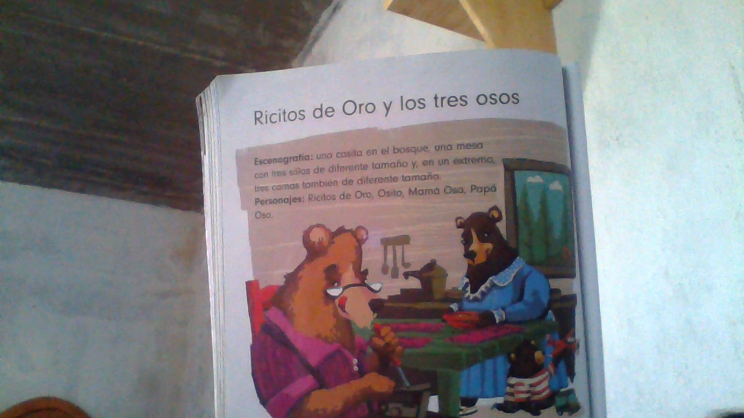

ELABORO: SEGUNDO GRADO DE PRIMARIA